Nomor : B-2228 /LP2M/KS.01.7/10/2020 9 Oktober 2020
Lamp : 1 (satu) bendel
Hal : Permohonan

Kepada Yth.
..............................................................
di
Tempat

Assalamu’alaikum, wr. wb.

Sehubungan rencana realisasi pelaksanaan pekerjaan Pengadaan Sarana dan Prasarana LP2M UIN Maulana Malik Ibrahim Malang Tahun Anggaran 2020, bersama ini kami bermaksud agar perusahaan saudara memberikan informasi tentang Harga Barang sesuai dengan Rencana Anggaran Biaya (RAB) yang kami lampirkan dalam surat ini.
Apabila informasi harga yang saudara berikan sesuai dan kami nilai wajar, maka kami akan memberi kesempatan perusahaan saudara untuk membuat penawaran E-Pengadaan Langsung melalui portal http://lpse.kemenag.go.id/
Kami harap data Harga barang dapat kami terima paling lambat pada :

Hari : Selasa
Tanggal : 13 Oktober 2020
Jam : 13.00 WIB
Tempat: LP2M UIN Maulana Malik Ibrahim Malang
Lantai III Gedung Rektorat UIN Maulana Malik Ibrahim Malang
Jl. Gajayana No. 50 Malang

Adapun informasi harga tersebut bisa dikirim via e-mail ke : lp2m@uin-malang.ac.id
Demikian atas perhatian dan kerjasamanya yang baik, kami sampaikan terima kasih.

Wassalamu’alaikum, wr. wb.

Pejabat Pembuat Komitmen,

Ernaning Setiyowati

Lampiran : Surat Permintaan Informasi Harga Barang
Nomor : B-2228 /LP2M/KS.01.7/10/2020
Tanggal : 9 Oktober 2020

Tentang :

Rincian Anggaran Biaya (RAB)
Pekerjaan : Belanja Modal Sarana dan Prasarana LP2M
Lokasi : UIN Maulana Malik Ibrahim Malang
TahunAnggaran : 2020

No | Nama Barang | Volume |  | HargaSatuan (Rp.) | Jumlah (Rp.)
1 | Kursi kantor direksi  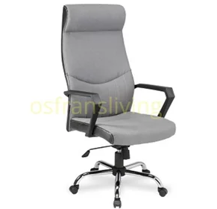  Spesifikasi :  Sistem Hydraulic  Dilengkapi Armrest, reclining, tilting control  Bahan Footbase: Besi Chrome  Ukuran:  - w 59cm  - d 48cm  - h 117-124cm | 3 | Unit
2 | Kursi Kantor Staff  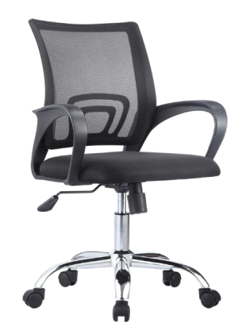  Spesifikasi :  P : Size Overall 60 x 52 x 96 cm ( ukuran jok 48 x 48 cm )  H1 : 43 cm ( dudukan paling rendah )  H2 : 53 cm ( dudukan paling tinggi ) | 10 | Unit
3 | Kursi Meeting  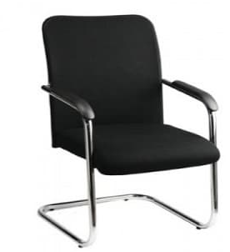  Spesifikasi:  - Kursi hadap kursi meeting besi chrome  - Bahan kain atau oscar kulit. | 10 | Unit
4 | Lemari Dokumen  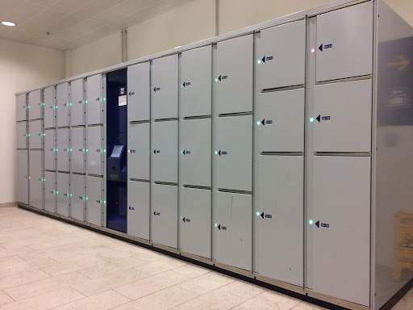  Spesifikasi:  Rak Dokumen  Bahan Plat Besi 6 Kolom 3 Baris  Material : Metal  Ketebalan Plat 0.7 mm | 2 | Unit
5 | Kitchen Set  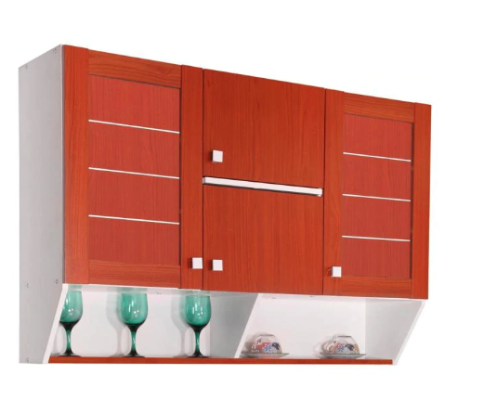  2 METER  70 CM  80 CM  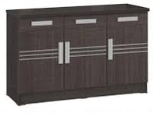  80 CM  Spesifikasi:  Panjang 2 Meter lebar 50 Cm  Terbuat dari bahan particle board | 1 | Unit
 |  | Total
Terbilang:
*)harga sudah termasuk PPN
Pejabat Pembuat Komitmen,

Ernaning Setiyowati

